Dyski internetowe - OneDrive
Uruchom program Paint i wykonaj poniższy rysunek (napisy i rysunki robimy samodzielnie, nie wklejamy z internetu)
Po wykonaniu pracy zapisz ją na swoim dysku twardym (w takim miejscu abyś mógł za chwilę ten plik odnaleźć np. na pulpicie)
Uruchom dysk Onedrive w Office 365
Przekaż plik:
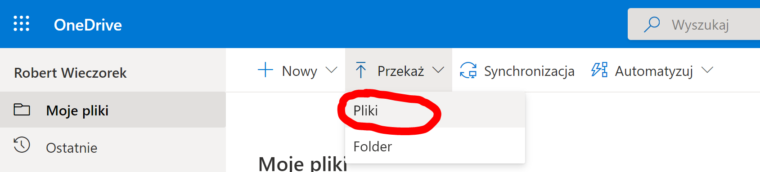
Udostępnij swój plik nauczycielowi:
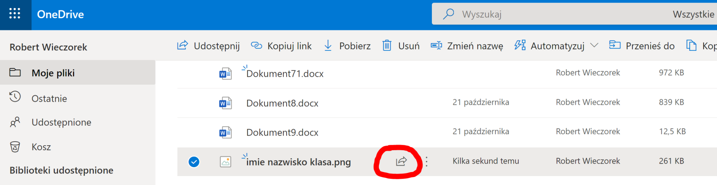
Po wysłaniu pliku nauczycielowi robimy drugi rysunek (ten rysunek też wysyłamy do nauczyciela):
Po wysłaniu pliku nauczycielowi robimy trzeci rysunek (ten rysunek też wysyłamy do nauczyciela):

